МИНОБРНАУКИ РОССИИ
Федеральное государственное бюджетное образовательное учреждение
высшего образования
«МИРЭА – Российский технологический университет»

РТУ МИРЭА
Институт Информационных технологий

Кафедра Математического обеспечения и стандартизации информационных технологий

Отчет по практической работе №6

по дисциплине «Проектирование и разработка мобильных приложений»

Выполнил:  Студент группы ИКБО-20-23 | Кузнецов Л. А.
Проверил:  старший преподаватель кафедры  МОСИТ | Шешуков Л. С.

МОСКВА 2025 г.

Содержание
1 ТЕОРИТИЧЕСКАЯ ЧАСТЬ 3
1.1 ScrollView 3
1.2 ListView 4
1.3 Spinner 13
1.4 Создание адаптера 16
1.5 RecyclerView 21
2 ПРАКТИЧЕСКАЯ ЧАСТЬ 27
2.1 activity_main.xml и activity_second.xml 27
2.2 activity_third.xml 35
2.3 activity_fourth.xml 37
2.4 activity_fifth.xml 39
ЗАКЛЮЧЕНИЕ 41

1 теоритическая часть

BottomBar
В предыдущих практических работах были рассмотрены переходы между разными экранами в приложении с использованием простых элементов Button. Однако, в контексте современной Android разработки такой метод является не интуитивным и устаревшим. Поэтому, на замену такой навигации были придуманы объекты пользовательского интерфейса BottomBar и Drawer.
BottomBar, или нижняя панель навигации, является ключевым элементом пользовательского интерфейса в мобильных приложениях, работающих под управлением Android. Этот элемент предназначен для улучшения навигации и повышения удобства использования приложения за счёт предоставления быстрого доступа к основным разделам приложения. В контексте перемещения между экранами BottomBar выполняет несколько важных функций:

улучшение пользовательского опыта: BottomBar делает навигацию по приложению интуитивно понятной и удобной. Располагаясь в нижней части экрана, он легко доступен для пользователя, что особенно важно при использовании устройства одной рукой. Это облегчает переход между ключевыми разделами приложения, не отвлекая пользователя от основного контента;

повышение производительности: использование BottomBar позволяет сократить количество нажатий, необходимых для перехода между разделами приложения, тем самым ускоряя взаимодействие пользователя с приложением и повышая его общую производительность;

организация контента: BottomBar помогает организовать контент в приложении, выделяя основные разделы или функции, которые должны быть всегда под рукой. Это упрощает структуру приложения и делает его более понятным для пользователя.
BottomBar представляет собой контейнер, который содержит в себе различные элементы (рисунок 1.1.1).
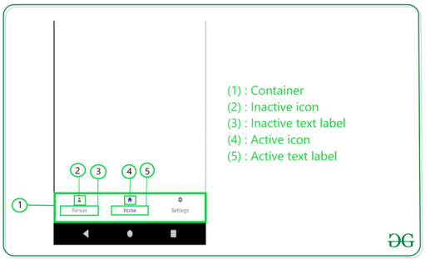

Рисунок 1.1.1 – Наполнение BottomBar-а
Для использования BottomNavigationView необходимо добавить этот элемент в макет активности (рисунок 1.1.2).
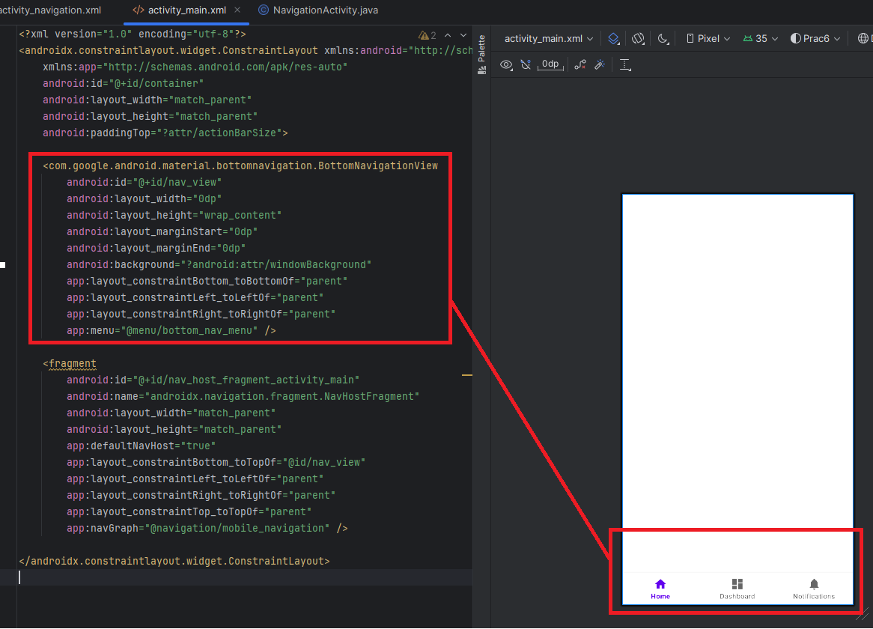

Рисунок 1.1.2 – Описание BottomNavigationView в файле разметки
CoordinatorLayout – это контейнер, который расширяет FrameLayout.
CoordinatorLayout предназначен для двух основных вариантов использования:

в качестве декора приложения верхнего уровня или макета Chrome;

как контейнер для определенного взаимодействия с одним или несколькими дочерними представлениями.
После добавления BottomNavigationView в активность необходимо наполнить его элементами (экранами, между которыми будет осуществляться перемещение). Для этого создается XML-файл в папке res/menu (например, bottom_nav_menu.xml) и добавляются в него пункты меню. Если папка menu отсутствует в проекте, то сначала ее необходимо добавить.
Для создания новой папки нажимаем правой кнопкой мыши на "res"→ "New" → "Android Resource Directory" (рисунок 1.1.3). Вводим название папки, выбираем тип ресурса из выпадающего списка (рисунок 1.1.4).
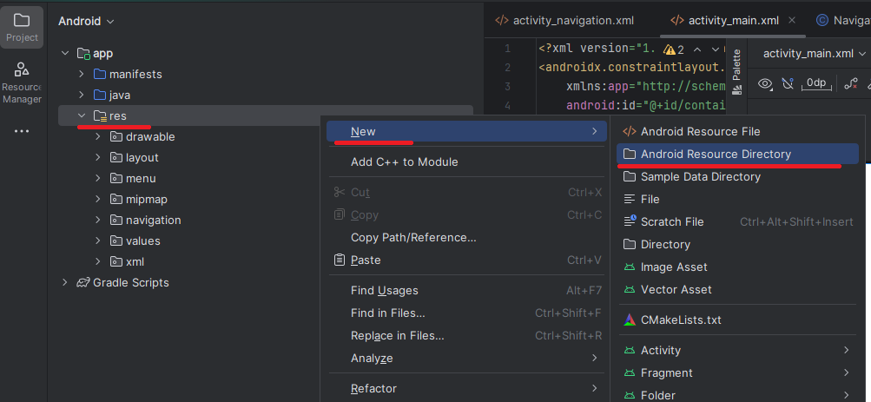

Рисунок 1.1.3 – Создание новой папки в проекте
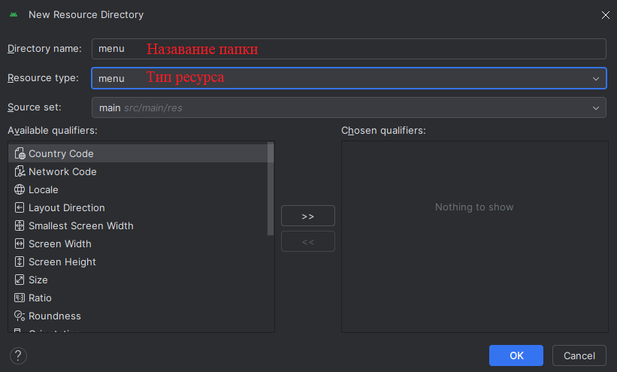

Рисунок 1.1.4 – Настройка создаваемой папки
После создания XML-файла его можно наполнить пунктами меню
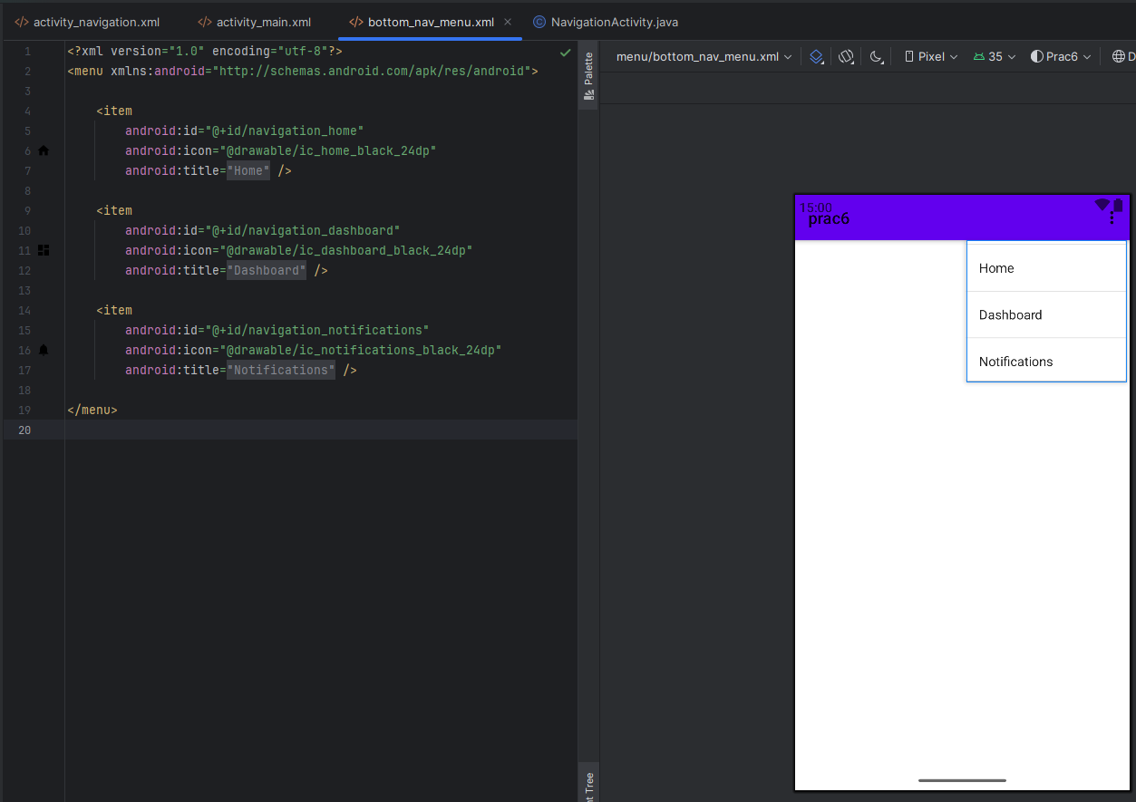

Рисунок 1.1.5 - Графический и кодовый вид всплывающего меню
Тег <menu> является корневым узлом файла и определяет меню, состоящее из одного или нескольких элементов <item> и <group>.
Элемент <item> представляет объект MenuItem, которой является одним из элементов меню. Этот элемент может содержать внутренний подэлемент <menu>, с помощью которого создается подменю.
Элемент <item> включает следующие атрибуты, которые определяют его внешний вид и поведение:

android:id: уникальный id элемента меню, который позволяет его опознать при выборе пользователем и найти через поиск ресурса по id;

android:icon: ссылка на ресурс drawable, который задает изображение для элемента (android:icon="@drawable/ic_help");

android:title: ссылка на ресурс строки, содержащий заголовок элемента. По умолчанию имеет значение "Settings";
Теперь пользователь может создавать столько элементов, сколько захочет, в bottom_nav_menu.xml файле. Пользователю также необходимо создать значок для отображения каждого из этих элементов. Чтобы создать значок, нажмите на "drawable"→ "New" → "Image Asset".

